Projet d’actualité pour le site Internet des communes :

Moustique tigre : agissons dès maintenant pour passer un été plus tranquille
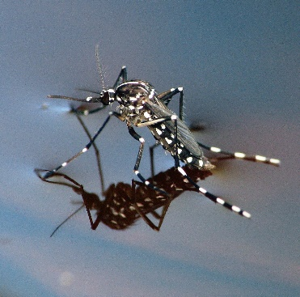
Comme 800 communes de la région Auvergne-Rhône-Alpes, [nom de la ville] est colonisée par le moustique tigre et ce, depuis [année].

Au-delà des nuisances qu’il peut générer au quotidien, le moustique tigre peut véhiculer des maladies virales (dengue, chikungunya, zika). En effet, il peut contracter une de ces maladies en piquant une personne contaminée suite à un voyage dans les zones tropicales puis contaminer une autre personne.
En savoir + sur les maladies transmises par le moustique tigre
Droits image - Adobe stock 1

Empêcher la ponte du moustique tigre avant qu’il ne vous envahisse
Le moustique tigre réapparaît chaque printemps et colonise les petits contenants naturels ou artificiels de toutes formes situés près des habitations. Il pond directement sur les parois asséchées de ces contenants, susceptibles de se remplir d’eau. Une fois dans l’eau, les œufs se développent rapidement : il faut compter environ une semaine pour qu’émergent des moustiques adultes.

Le moustique tigre évolue ensuite dans un périmètre de 150 mètres autour de son lieu de naissance.

Si vous remarquez un moustique tigre chez vous, c’est qu’il est forcément né à proximité : sur un balcon de votre immeuble, dans votre jardin ou chez votre voisin. Vous avez donc les moyens d’agir en amont afin qu’il soit moins présent chez vous.

Comment agir pour se débarrasser du moustique tigre ?
[Outre les actions mises en œuvre par la commune], il est essentiel de veiller à ce que le moustique tigre ne se développe pas chez vous !

Voici quelques gestes simples et essentiels à mettre en œuvre chez vous d’avril à octobre. Prenez quelques minutes chaque semaine pour empêcher que le moustique tigre ne vous envahisse!

- Mettez à l’abri ou supprimez tous les contenants où l’eau peut s’accumuler : soucoupes pour les pots de fleurs, pneus, bâches, jouets, mobilier de jardin, pieds de parasols, etc.
- Vérifiez le bon écoulement des eaux de pluie (gouttières, regards, caniveaux …) et entretenez votre jardin (taille, débroussaillage, élimination des déchets végétaux).
- Changez l’eau des fleurs une fois par semaine.
- Couvrez les bidons, citernes, bassins de récupération d’eau de pluie ou piscines gonflables hors d’usage et retournez les arrosoirs et brouettes.

En savoir + sur les bons gestes à suivre pour venir à bout du moustique tigre

Portrait-robot du moustique tigre :
Taille : 5 millimètres environ
Apparence : Rayures noires et blanches sur l’abdomen et les pattes
Particularités : Pique le jour / Est très vif / Vit à côté de son lieu de ponte

Adoptons les bonnes pratiques, pas le moustique tigre !
Retrouvez toutes les informations sur le moustique tigre, les outils mis à votre disposition et les actions menées dans la région sur la plateforme officielle de ressources sur le moustique tigre en Auvergne-Rhône-Alpes « AgirMoustique.fr ».

Actions de la mairie pour lutter contre la prolifération du moustique tigre
[Encart possible pour valoriser les actions prévues par la mairie]

